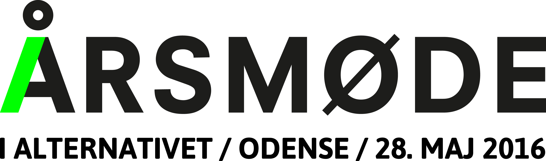

Skabelon til vedtægtsændringsforslag

Navn på stillere (min. 3):

Navn: | Bopæl (by, storkreds): | Medlemsnummer:

Vedtægtsændringsforslag

Vedrørende paragraf: | Stk.: | Nuværende paragraf: | Paragraffen ønskes ændret til:

Begrundelse/motivation for ændringsforslag:

Fordele: (max 1000 tegn inkl. mellemrum) | Ulemper: (max 1000 tegn inkl. mellemrum)

Sendes til:aarsmoede2016@alternativet.dk senest d. 30. april kl. 9.30

Inden du stiller vedtægtsændringsforslag, kontakt da gerne Nis Benn, Organisationsansvarlig i landssekretariatet, på mobil 60680706 eller mail: nis.benn@alternativet.dk for en dialog om dit forslag. Dette er særligt gældende hvis forslaget er kompliceret eller omfattende.
Der opfordres desuden til, at man orienterer sig i vedtægtsudvalgets forslag til vedtægtsændringer, som ligger på Dialog. Sidste udkast fra vedtægtsudvalget bliver mandag eller tirsdag før forslagsfristen lagt på dialog: https://dialog.alternativet.dk/c/arsmode-2016
Respektér venligst formatet.

